PAUTA DA 119.ª REUNIÃO PLENÁRIA ORDINÁRIA DO CAU/PR

Data: 19/10/2020 (14h às 18h)
Local: Conferência Online
Endereço:
ORDEM DOS TRABALHOS
- Verificação de quórum;
- Execução do Hino Nacional Brasileiro;
- Leitura e discussão da Pauta;
- Discussão e aprovação das Atas referente às Plenárias:
V. Apresentação de Comunicações:
5.1) da Presidente;
5.1.1) Correspondências recebidas e expedidas (para conhecimento)
  - da Ouvidoria;
  - do coordenador da CED;
  - do coordenador da CEF;
  - do coordenador da CEP;
  - do coordenador da COA;
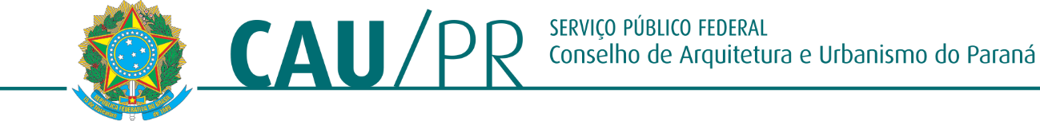
  - do coordenador da CPFi;

  - Do coordenador de CTPB;
5.8.1) Apresentação do Relatório Final da Comissão Temporária da Plataforma BIM.
- Comunicados dos conselheiros (não coordenadores):
- Ordem do dia:
7.1) Ad Referendum nº 11-2020
(Origem: Presidência)
7.2) Ad Referendum nº 12-2020
(Origem: Presidência)
7.3) Contrato de Locação Sede CAU/PR
(Origem: Presidência)
7.4) Protocolo CEP nº 1071270/2020
7.5) Protocolo CEP nº 1071303/2020
7.6) Protocolo CEP nº 1080237/2020
7.7) Protocolo CEP nº 1136272/2020
7.8) Protocolo CEP nº 936644/2019
7.9) Protocolo CEP nº 929509/2019
7.10) Protocolo CEP nº 894330/2019
(Origem: CEP)
- Extra Pauta:

MARGARETH ZIOLLA MENEZES

Presidente do CAU/PR

